**Chương 3. Biểu diễn hệ thóng và tín hiệu rời rạc trong miền tần số liên tục**

**3.1 Mở đầu**

Trong chương này chúng ta sẽ dùng một công tụ toán học khác, đó là biến đổi Fourier để chuyển việc biểu diễn tín hiệu và hệ thồng rời rạc từ miền biến số độc lập n sang miền tần số liên tục $ω.$

Như vậy cho đến chương 3 này chúng ta có 3 miền biểu diễn tín hiệu và rời rạc. Sự liên hệ giữa các miền biểu diễn được minh họa dưới đây.

**Hình 3.1.1 Sự liên hệ giữa các miền biểu diễn**

**Quan hệ giữa ZT và FT**

**IFT**

**FT**

**IZT**

**ZT**

**3.2 Biến đổi Fourier của tín hiệu rời rạc**

Tổng quan biến đổi Foiurier chúng ta đang nghiên cứu là để chuyển biểu  
diễn tín hiệu và hệ thống rời rạc từ miền biến số độc lập n sang miền tần  
số liên tục ω.

**3.2.1 Định nghĩa biến đổi *Fourier* thuận**

**a. Định nghĩa**

Nếu dãy x(n) thoả mãn điều kiện

|  |  |
| --- | --- |
|  |  |

thì sẽ tồn tại phép biến đổi Fourier như sau:

|  |  |
| --- | --- |
| $$X\left(e^{jω}\right)= \sum_{n=-∞}^{∞}{x\left(n\right) e^{-jωn}}$$ | [3.2.1.1] |

Biến đổi *Fourier* chuyển dãy số *x(n)* thành hàm phức *X(ej)*, [2] là biểu thức biến đổi *Fourier* thuận và được ký hiệu như sau :

|  |  |
| --- | --- |
| $$FT\left[x\left(n\right)\right]=X\left(e^{jω}\right)$$ |  |
| Hay x(n) $X\left(e^{jωn}\right)$ FT | [3.2.1.2] |

(*FT* là chữ viết tắt của thuật ngữ tiếng Anh *FourierTransform*).

**b. Các phương pháp thể hiện $X\left(e^{jω}\right)$**

* ***Dạng phần thực và phần ảo***

|  |  |
| --- | --- |
| $$X\left(e^{jω}\right)= X_{R}\left(ω\right)+ {jX}_{I}(ω)$$ | [3.2.1.3] |

Theo công thức *Euler* có :

|  |  |
| --- | --- |
| $$X\left(e^{jω}\right)=\sum_{n=-∞}^{∞}{x\left(n\right) e^{-jωn}=\sum_{n=-∞}^{∞}{x\left(n\right).\cos{nω-j.\sin{nω}}} }$$ |  |

Hàm phần thực:

|  |  |
| --- | --- |
| $$X_{R}\left(ω\right)=Re\left[X\left(e^{jω}\right)\right]= \sum_{n=-∞}^{∞}{x\left(n\right).\cos{nω}}$$ |  |

Hàm phần ảo:

|  |  |
| --- | --- |
| $$X_{I}\left(ω\right)=Im\left[X\left(e^{jω}\right)\right]=-\sum_{n=-∞}^{∞}{x\left(n\right)\sin{nω}}$$ |  |

* ***Dạng mô đun và argument***

|  |  |
| --- | --- |
|  | [3.2.1.4] |

* *| |* là mođun.
* *Arg là Argument.*
* *|* được gọi là phổ biên độ của x(n).
* *Arg[$X\left(e^{jω}\right)$]* gọi là phổ pha của x(n).

|  |  |
| --- | --- |
|  | [3.2.1.5] |
| |  |  | | --- | --- | |  |  | | [3.2.1.6] |

Ngoài ra ta còn dùng $φ(ω)$ chỉ argument ta có:

$φ(ω)$ = $arg[X\left(e^{jω}\right)]$ [3.2.1.7]

|  |  |
| --- | --- |
|  | [3.2.1.8] |

Như vậy ta có:

* ***Dạng độ lớn và pha***

|  |  |
| --- | --- |
| $$X\left(e^{jω}\right)= A\left(e^{jω}\right).e^{jφω}$$ | [3.2.1.9] |

Hàm độ lớn $A\left(e^{jω}\right)$ có thể nhận các giá trị dương hoặc âm:

|  |  |  |
| --- | --- | --- |
|  | [3.2.1.10] | |
| arg[ $A\left(e^{jω}\right)] =$ 2kπ nếu $A\left(e^{jω}\right)≥0$; k = 0, ±1,… | |  |
| = (2k+1)π nếu $A\left(e^{jω}\right)$ < 0 | [3.2.1.11] | |

Một cách tổng quát, có thể viết:

|  |  |
| --- | --- |
| arg[ $A\left(e^{jω}\right)]=$ {2k+ $\frac{1}{2}[1-sgn\left[A\left(e^{jω}\right)\right]]$}π | [3.2.1.12] |

Và ta biết hàm dấu Sgn được thể hiện như sau:

|  |  |
| --- | --- |
| = |  |

Do đó:

|  |  |
| --- | --- |
| arg[ $A\left(e^{jω}\right)]=$ {2k+}π | [3.2.1.13] |

Còn ө($ω$) được thể hiện như sau:

|  |  |
| --- | --- |
| arg[ $X\left(e^{jω}\right)]=$ arg[ $X\left(e^{jω}\right)]$ + ө($ω$) | [3.2.1.14] |

Vậy:

|  |  |
| --- | --- |
| ө($ω$) $=$ arg[ $X\left(e^{jω}\right)]$- arg[ $A\left(e^{jω}\right)]$ | [3.2.1.15] |
| = $φ(ω)$- arg $[A\left(e^{jω}\right)]$ ***Ví dụ 3.2.1.1***: Cho phổ $X\left(e^{jω}\right)$ có dạng sau: $$X\left(e^{jω}\right)= e^{-jω/2}sin3ω$$ Hãy tìm:   1. Re[ và Im[ 2. và ө( 3. và 4. Vẽ , ө( và   Giải:   1. Vì = cos – jsin   Vậy ta có:  Re[ = cos  Im[= -sin   1. Từ biểu thức 3.2.1.9 ta có:   =  ө( = -   1. Từ biểu thức 3.2.1.10 và 3.2.1.13 và 3.2.1.14 ta có   arg[ - + {2k+}π   1. Đồ thị:       w= (-5:0.1:5)  x=sin(3*w)  plot(w,x,'Linewidth',1.5);  grid on  xlabel('\omega');  ylabel('A(e^{j\omega})');  axis([-5 5 -1.2 1.2]);  w=(-5:0.1:5);  x=-w/2 ;  plot(w,x,'Linewidth',1.5);  grid on;  xlabel('\omega');  ylabel('\theta(x)');  axis([-2 2 -1.2 1.2]);    w=(-5:0.01:5)  x=sin(3*w)  plot(w,abs(x),'Linewidth',1.5);  grid on  xlabel('\omega');  ylabel('|X(e^{j\theta})|');  axis([-5 5 0 1.5]);    **Hình 3.2.1.1 Đồ thị Vẽ $A\left(e^{jω}\right)$, ө( và $φ(ω)$**  w=(-5:0.01:5)  x=exp(-j*w/2).*sin(3*w)  plot(w,angle(x),'Linewidth',1.5);  grid on  xlabel('\omega');  ylabel('arg[X(e^{j\omega})]');   |  |  | | --- | --- | | Với arg[ $A\left(e^{jω}\right)] =$ 0 nếu | | | = -π nếu $A\left(e^{jω}\right)$ < 0 |  | | | Với arg[ $A\left(e^{jω}\right)] =$ 0 nếu | | | = π nếu $A\left(e^{jω}\right)$ < 0 |  | | |  |

**3.2.2 Sự tồn tại của biến đổi *Fourier***

Ta thấy rằng biến đổi Fourier chỉ tồn tại nếu chuỗi trong [3.2.1.1] hội tụ. Ta có thể phát biểu điều kiện hội tụ của chuỗi như sau:

|  |  |
| --- | --- |
|  | [3.2.2.1] |

Nếu điều kiện này được thỏa mãn thì chuỗi [3.2.1.1] sẽ hội tụ tuyệt đối về một hàm liên tục của $ω$.

Nhận xét: về mặt toán học chúng ta có quan hệ sau đây:

|  |  |
| --- | --- |
|  | [3.2.2.2] |

Mà nếu [3.2.2.1] xảy ra thì

$$[\sum_{n=-∞}^{∞}{{\left|x\left(n\right)\right| ]}^{2}}<∞$$

Và ta cũng có:

|  |  |
| --- | --- |
|  | [3.2.2.3] |

Vậy nếu năng lượng Ex của tín hiệu x(n) là hữu hạn thì x(n) thỏa mãn điều kiện [3.2.2.1], tức là ta có thể nói rằng: **Biến đổi Fourier của tín hiệu có năng lượng hữu hạn là luôn tồn tại.**

Ví dụ 3.2.2.1 Hãy xét sự tồn tại của biến đổi Fourier và tính năng lượng Ex của các dãy x(n) sau đây:

1. X1(n) = u(n)
2. X2(n) = r(n)
3. X3(n) = (n)
4. X4(n) = rectN(n)

Giải



$$\sum_{n=-∞}^{∞}{\left|x(n)\right| }=\sum_{n=-∞}^{∞}{\left|u(n)\right| }=\sum_{n=0}^{∞}{1}= ∞$$

$$Ex=\sum_{n=0}^{∞}{{\left|1\right|}^{2}=} ∞$$

Vậy $X1\left(e^{jω}\right)$ là không tồn tại



$$\sum_{n=-∞}^{∞}{\left|x(n)\right| }=\sum_{n=-∞}^{∞}{\left|r(n)\right| }=\sum_{n=0}^{∞}{|n|}= ∞$$

$$Ex=\sum_{n=0}^{∞}{{\left|n\right|}^{2}=} ∞$$

Vậy $X2\left(e^{jω}\right)$ là không tồn tại



$$\sum_{n=-∞}^{∞}{\left|x(n)\right| }=\sum_{n=-∞}^{∞}{\left|δ(n)\right| }=1< ∞$$

$$Ex=\sum_{n=0}^{∞}{{\left|δ(n)\right|}^{2}=} 1$$

Vậy $X3\left(e^{jω}\right)$ là tồn tại



$$\sum_{n=-∞}^{∞}{\left|x(n)\right| }=\sum_{n=-∞}^{∞}{|rectN\left(n\right)|}=\sum_{n=0}^{N-1}{1}=N< ∞$$

$$Ex=\sum_{n=0}^{∞}{{\left|rectN\left(n\right)\right|}^{2}=} \sum_{n=0}^{N-1}{{|1|}^{2}}=N$$

Vậy $X4\left(e^{jω}\right)$ là tồn tại

**3.2.2 Biến đổi Fourier ngược**

Biến đổi *Fourier* ngược cho phép tìm dãy *x(n)* từ hàm ảnh *X(ej)*. Để tìm biểu thức của phép biến đổi *Fourier* ngược, xuất phát từ biểu thức *Fourier* thuận [3.2.1.1]:

|  |  |
| --- | --- |
| $$X\left(e^{jω}\right)= \sum_{n=-∞}^{∞}{x\left(n\right) e^{-jωn}}$$ |  |

Nhân cả hai vế của với $e^{jωm}$ rồi lấy tích phân trong khoảng*(-π,π)*, nhận được :

$$\int_{-π}^{π}{X\left(e^{jω}\right).e^{jωm}dω= }\int_{-π}^{π}{\sum_{n=-∞}^{∞}{x\left(n\right) e^{-jωn}}e^{jωm}dω=\sum_{n=-∞}^{∞}{x\left(n\right) }\int_{-π}^{π}{e^{jω(m-n)}dω } }$$

Vì $\int_{-π}^{π}{e^{jω(m-n)}dω }$ = 2π khi m = n [3.2.3.1]

= 0 khi m ≠ n

Nên $\int_{-π}^{π}{X\left(e^{jω}\right).e^{jωm}dω= }2πx(n)$

Từ đó suy ra biểu thức của phép biến đổi *Fourier* ngược:

|  |  |
| --- | --- |
| $$x(n)=\frac{1}{2π}\int_{-π}^{π}{X\left(e^{jω}\right).e^{jωm}dω= }$$ | [3.2.3.2] |

Phép biến đổi *Fourier* ngược được ký hiệu như sau :

|  |  |  |
| --- | --- | --- |
| $$IFT\left[X\left(e^{jω}\right)\right]=x\left(n\right)$$ | |  |
| Hay $X\left(e^{jωn}\right)$ x(n)  IFT | [3.2.1.2] | |
| ***Ví dụ 3.2.3.1*** : Cho  no là số nguyên  Hãy tìm x(n), hãy vẽ $X\left(e^{jω}\right)$ và x(n) với $ωc=\frac{π}{2} , no=4$ Giải:  Từ biểu thức [3.2.3.2] ta có: $$x\left(n\right)=\frac{1}{2π}\int_{-π}^{π}{X\left(e^{jω}\right).e^{jωm}dω= \frac{1}{2π}}\int_{-ωc}^{ωc}{e^{jω\left(n-no\right)}dω=\frac{ωc}{π}\frac{\sin\left[ωc\left(n-no\right)\right]}{ωc\left(n-no\right)} }= \frac{ωc}{π}sinc⁡[ωc(n-no)]$$ Với $ωc=\frac{π}{2} , no=4$ ta có:  và x(n) được vẽ trên hình dưới đây      Hình 3.2.3.1 Tín hiệu ứng với các trường hợp trên  N = 15;  x = zeros(1,N);  n = -4:10;  iii=0  for i = -4:10  if i==4  x(1,iii)=0  else  iii=iii+1  x(1,iii) = 0.5*sin(pi.*(i-4)./2)./(pi.*(i-4)./2)  end  end  stem(n,x);  xlim([-4 10]);  ylim([-0.2 1]);  xlabel('n');  ylabel('x(n)');  grid on; | |  |

Vậy ${\tilde{R}}_{\tilde{x_{1}}\tilde{x_{2}}}\left(k\right)=\tilde{X_{1}}\left(k\right)∙\tilde{X_{2}^{*}}(k)$

Ví dụ 4.2.2.2:

Cho hai dãy tuần hoàn $\tilde{x_{1}}{\left(n\right)}_{8} và \tilde{x_{2}}{\left(n\right)}_{8}$ có chu kỳ N=8 như hình

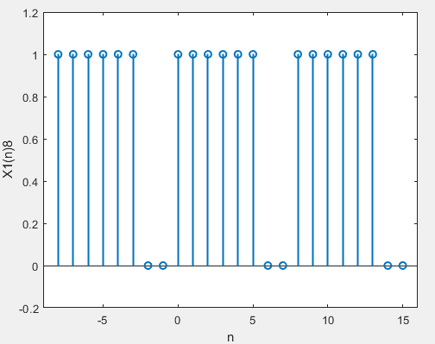

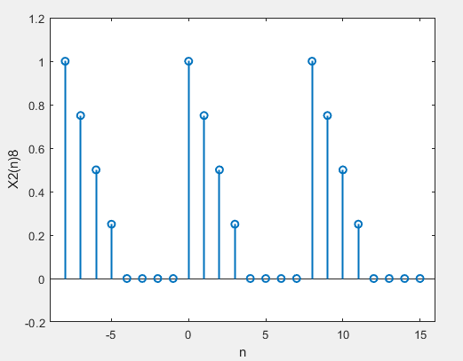

**Hình 4.2.2.4**

Giải: Theo công thức 4.2.2.15 ta có:

$${\tilde{r}}_{\tilde{x_{1}}\tilde{x_{2}}}\left(n\right)=\sum_{m=0}^{N-1}{\tilde{x_{1}}\left(m\right)\tilde{x_{2}}\left(m-n\right)}$$

Vậy ta phải tính ${\tilde{r}}_{\tilde{x_{1}}\tilde{x_{2}}}\left(n\right)$ trong một chu kỳ tức là tính từ ${\tilde{r}}_{\tilde{x_{1}}\tilde{x_{2}}}(0)$ đến ${\tilde{r}}_{\tilde{x_{1}}\tilde{x_{2}}}\left(7\right)$

Đồ thị minh họa quá trình tính toán cho trên hình 4.2.2.5.

Sau khi tính toán ta được kết quả sau:

|  |  |  |  |
| --- | --- | --- | --- |
| $${\tilde{r}}_{\tilde{x_{1}}\tilde{x_{2}}}\left(0\right)=2,5$$ | $${\tilde{r}}_{\tilde{x_{1}}\tilde{x_{2}}}\left(1\right)=2,5$$ | $${\tilde{r}}_{\tilde{x_{1}}\tilde{x_{2}}}\left(2\right)=2,5$$ | $${\tilde{r}}_{\tilde{x_{1}}\tilde{x_{2}}}\left(3\right)=2,25$$ |
| $${\tilde{r}}_{\tilde{x_{1}}\tilde{x_{2}}}\left(4\right)=1,75$$ | $${\tilde{r}}_{\tilde{x_{1}}\tilde{x_{2}}}\left(5\right)=1,25$$ | $${\tilde{r}}_{\tilde{x_{1}}\tilde{x_{2}}}\left(6\right)=0,75$$ | $${\tilde{r}}_{\tilde{x_{1}}\tilde{x_{2}}}\left(7\right)=1,5$$ |

Và kết quả của ${\tilde{r}}_{\tilde{x_{1}}\tilde{x_{2}}}\left(n\right)$ cho trên hình 4.2.2.6

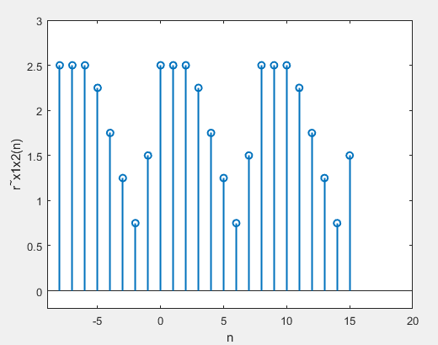

**Hình 4.2.2.6**

n=[-8:15];

x=[2.5 2.5 2.5 2.25 1.75 1.25 0.75 1.5];

P=3

Xt=x'*ones(1,P)

Xt=Xt(:)'

stem(n,Xt,'Linewidth',1.5);

xlabel('n');

ylabel('r^~x1x2(n)');

axis([-9 20 -0.2 3]);

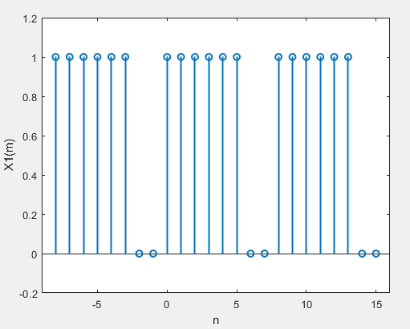

n=[-8:15];

x=[1 1 1 1 1 1 0 0];

P=3

Xt=x'* ones(1,P)

Xt=Xt(:)'

stem(n,Xt,'Linewidth',1.5);

xlabel('n');

ylabel('X1(m)');

axis([-9 16 -0.2 1.2])

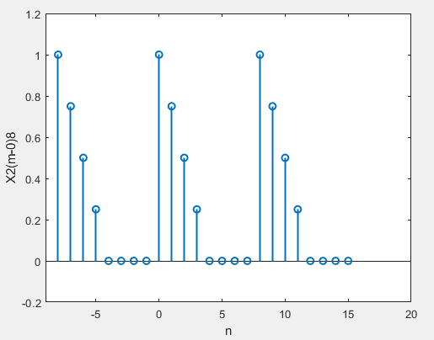

n=[-8:15];

x=[1 3/4 2/4 1/4 0 0 0 0];

P=3

Xt=x'* ones(1,P)

Xt=Xt(:)'

stem(n,Xt,'Linewidth',1.5);

xlabel('n');

ylabel('X2(m)');

axis([-9 20 -0.2 1.2])

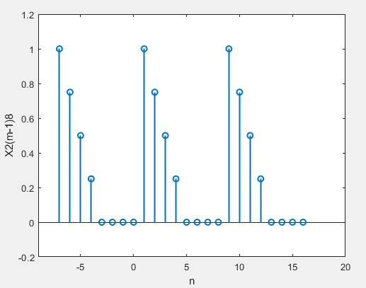

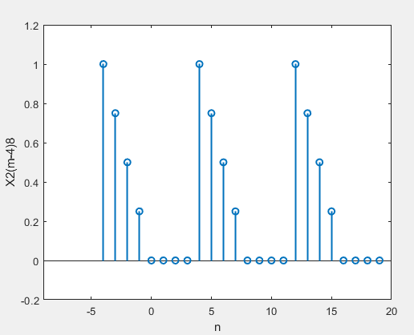

n=[-7:16];

x=[1 3/4 2/4 1/4 0 0 0 0];

P=3

Xt=x'* ones(1,P)

Xt=Xt(:)'

stem(n,Xt,'Linewidth',1.5);

xlabel('n');

ylabel('X2(m)');

axis([-9 20 -0.2 1.2])

n=[-4:19];

x=[1 3/4 2/4 1/4 0 0 0 0];

P=3

Xt=x'* ones(1,P)

Xt=Xt(:)'

stem(n,Xt,'Linewidth',1.5);

xlabel('n');

ylabel('X2(m)');

axis([-9 20 -0.2 1.2])

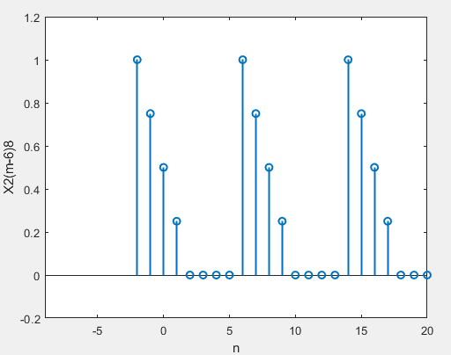

n=[-2:21];

x=[1 3/4 2/4 1/4 0 0 0 0];

P=3

Xt=x'* ones(1,P)

Xt=Xt(:)'

stem(n,Xt,'Linewidth',1.5);

xlabel('n');

ylabel('X2(m)');

axis([-9 20 -0.2 1.2])

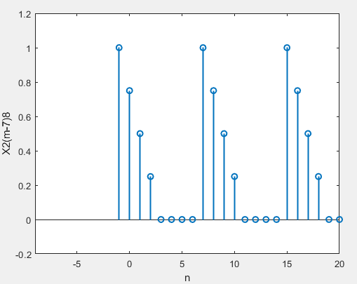

**Hình 4.2.2.5**

n=[-3:22];

x=[1 3/4 2/4 1/4 0 0 0 0];

P=3

Xt=x'* ones(1,P)

Xt=Xt(:)'

stem(n,Xt,'Linewidth',1.5);

xlabel('n');

ylabel('X2(m)');

axis([-9 20 -0.2 1.2])

|  |  |
| --- | --- |
| Miền n | Miền k |
| $$\tilde{x}\left(n\right)$$ | $$\tilde{X}{\left(k\right)}_{N}$$ |
| $$\tilde{x}\left(n\right)=\frac{1}{N}\sum_{k=0}^{N-1}{\tilde{X}{\left(k\right)}_{N}W_{N}^{-kn} }$$ | $$\tilde{X}{\left(k\right)}_{N}= \sum_{n=0}^{N-1 }{\tilde{x}{\left(n\right)}_{N}W_{N}^{kn} }$$ |
| $$a \tilde{x_{1}}{\left(n\right)}_{N}+b \tilde{x_{2}}{\left(n\right)}_{N}$$ | $$a\tilde{ X_{1}}{\left(k\right)}_{N}+b \tilde{X_{2}}{\left(k\right)}_{N}$$ |
| $$\tilde{x}{\left(n-n_{0}\right)}_{N}$$ | $$W_{N}^{kn_{0}}\tilde{X}{\left(k\right)}_{N}$$ |
| $$W_{N}^{ln_{0}}\tilde{x}{\left(k\right)}_{N}$$ | $$\tilde{X}{\left(k+l\right)}_{N}$$ |
| $$\sum_{m=0}^{N-1}{\tilde{x_{1}}\left(m\right)\tilde{x_{2}}\left(n-m\right)}$$ = $\tilde{x_{1}}{\left(n\right)}_{N}{\left(*\right)}_{N}\tilde{x_{2}}{\left(n\right)}_{N}$ | $$\tilde{X_{1}}{\left(k\right)}_{N}\tilde{X_{2}}{\left(k\right)}_{N}$$ |
| $$\tilde{x_{1}}{\left(n\right)}_{N}\tilde{x_{2}}{\left(n\right)}_{N}$$ | $$\sum_{l=0}^{N-1}{{\tilde{X}}_{1}{\left(l\right)}_{N}{\tilde{X}}_{2}{\left(k-l\right)}_{N}} \\ =\tilde{X_{1}}{\left(k\right)}_{N}(\tilde{*})\tilde{X_{2}}{\left(k\right)}_{N}$$ |
| $${\tilde{r}}_{\tilde{x_{1}}\tilde{x_{2}}}\left(n\right)=\sum_{m=0}^{N-1}{\tilde{x_{1}}\left(m\right)\tilde{x_{2}}\left(m-n\right)}$$ | $${\tilde{ R}}_{\tilde{x_{1}}\tilde{x_{2}}}\left(k\right)=\tilde{X_{1}}\left(k\right)∙\tilde{X_{2}}(-k)$$ |
| Nếu $\tilde{x_{2}}$ (n) thực |  |
|  |  |
|  |  |
|  |  |
|  |  |
|  |  |
|  |  |

Bảng 4.2.2.1 cho ta tính chất cơ bản DFT với các dãy tuần hoàn có chu kỳ N